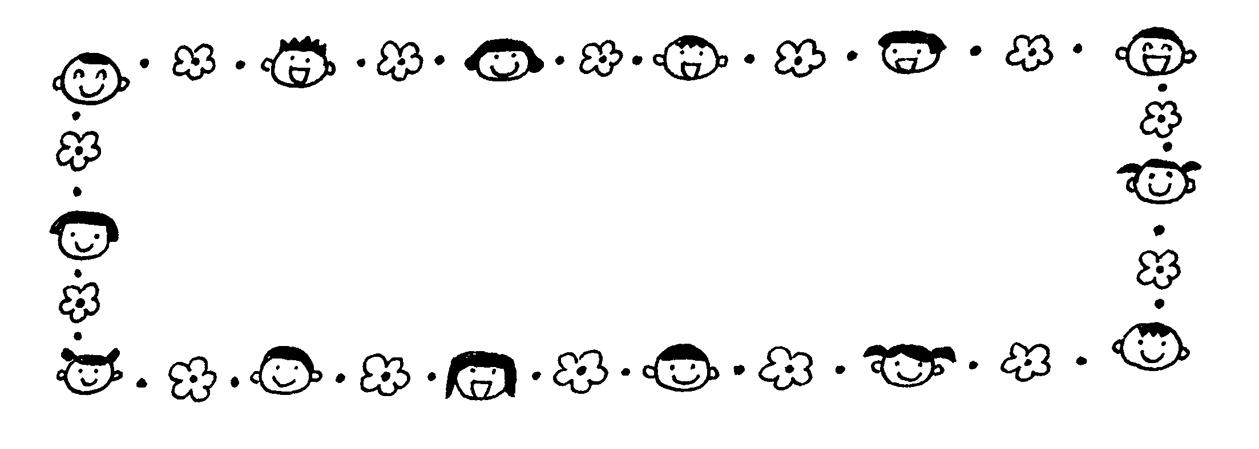
平成３０年度 第1学年 学年通信
春休み号
なかよし

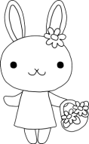

1年生とさようなら

４月、ドキドキしながら迎えた入学式からはや１年がたちました。ピカピカだったランドセルにも、一人ひとりの思い出が刻まれました。そしてどの子も、もうすぐ２年生だという自信と期待に胸を膨らませています。子どもたちが大きく成長できたのも、保護者の皆様の温かいご支援とご協力によるものと心から感謝申し上げます。
短い春休みですが、事故や病気などせず、楽しく過ごし、元気に新年度を迎えられますようよろしくお願いいたします。また、子どもたちも開放感から自由に行動しがちです。お子さんの行動をよく見てあげてください。

はる休みのくらしについて

きまりのあるくらしを
○あいさつをしましょう。
○早ね、早おきをしましょう。
○は、目などおいしゃさんにいくようにいわれた人は、いっておきましょう。
○いえの人とやくそくをきめて、まもりましょう。
（あそぶとき、学しゅうするとき、お手つだいをするとき）
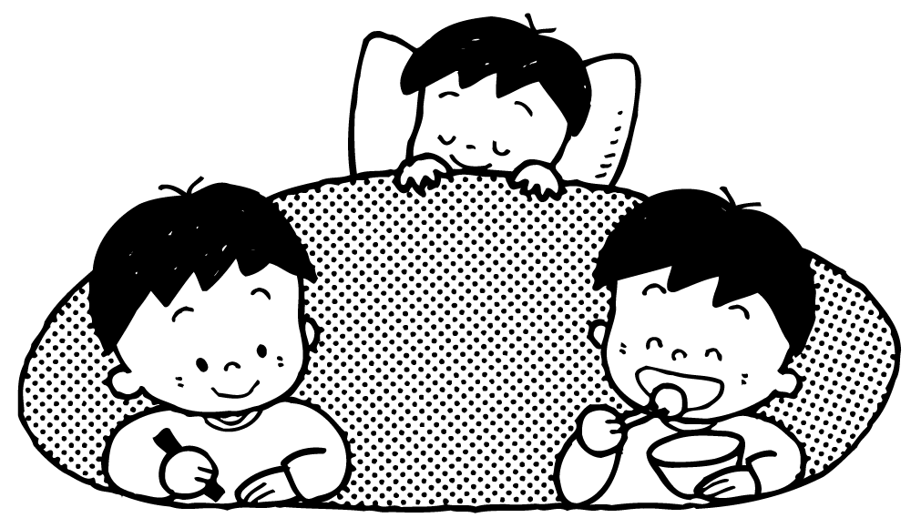
けんこう・あんぜんに気をつけて
○そとでげん気にあそびましょう。
・いきさき、かえるじかんを、いえの人にいってから。
・とび出しません。
・じてん車はあんぜんに。
・みちをわたるときは、右見て、左見て、手をあげて。
・せんろ、川、いけのちかくでは、あそびません。
・一人で、とおくへいきません。
・しらない人にこえをかけられても、ついていきません。
○うがい、手あらいをしましょう。

お知らせとお願い
- ２年生でも使用します。保管と、内容物の整理・補充をしておいてください。
・２年生で使用する教科書（図工・生活の下巻）、生活のたんけんブック
・「こころはばたく」の本
・｢本、だいすき！｣ （６年生まで使用します。）
・ポケット歌集
・算数ボックス、油ねんど、ねんど板、お道具箱、たんけんバッグ
鍵盤ハーモニカ、水やり用のキャップ、代本板、絵の具、
生活ファイル（白色の）
- ２年生で使用するノートは買わずに、２年生の先生からの連絡を待ってください。マスや行数が変わる場合があります。
- １年生で使用したノートの残りは、春休み中の復習ノートとして使ってください。春休み中、宿題は出しませんので、計算ドリル、漢字ドリル、読書、日記など、お子さんに合わせて学習させてください。
- チューリップを植えた植木鉢は、学校に置いておきます。新学期になったら咲いた花で新しい１年生を迎え、その後、みんなで楽しみたいと思います。

平成３１年度 １学期 始業式
４月８日（月） いつも通りの時間に登校班で登校します。
★持ってくるもの
れんらく帳 筆記用具 上ぐつ 体育館シューズ 名札
ぞうきん２枚 ゴミ袋（大２枚） スーパーの袋（２枚）
＊新しい教科書を配布しますのでランドセルで登校して下さい。
登校後は、校舎には入らないで荷物を持ったまま運動場に旧学年の場所でクラスごとに整列します。
雨天の場合は体育館で行いますので、かさや下ぐつを入れる大きな袋を持たせてください。
＜下校12時30分＞

